佛教慈濟醫療財團法人台中慈濟醫院
106年度高級心臟救命術(ACLS)訓練課程 報名簡章

壹、日期：106年11月11日-11月12日(星期六、日)
貳、地點：佛教慈濟醫療財團法人台中慈濟醫院-大愛5樓502會議室
(427) 台中市潭子區豐興路一段88號
參、課程內容：如附件課程表
肆、報名資格：醫師及護理人員
伍、接受報名人數：60人
陸、報名費用：2500元(含教材及餐點費，不含證書費用250元)
柒、報名方式：電話報名或E-MAIL報名，11/3(五)截止報名。
捌、繳費方式：請利用郵局劃撥繳費，再將收據連同報名表填寫完整後傳真至(04-3606-5928)
至本院，以利對帳。
郵政劃撥帳號：22632861
戶名：佛教慈濟醫療財團法人台中慈濟醫院
- 請務必於11/3(五)日前完成繳費，未繳費(匯款)者或匯錯帳號，將視同放棄報名。
玖、其他注意事項：
1.因故未能參加者，請於11月6日(星期一)前取消，無故缺席視同棄權，怒不退費。
2.課程不提供免洗杯及餐具，請各位學員自備環保杯及餐具。
3.茲因停車場委外經營，無法免費停車，敬請見諒。
4.若有任何問題，請洽急診醫學科-黃鍾惠，(04)3606-0666分機3027 或tc15102202@tzuchi.com.tw。

交通資訊

來院交通導引
- 搭乘大眾交通工具：統聯客運77、20路
豐原客運202、203路
台中客運66、72路
仁友客運123路
- 自行開車：國道1號，於「豐原交流道」下(至本院15-20分鐘)
國道4號，於「后豐交流道」下(至本院15-20分鐘)
74快速道路，於「潭子區中山路」下(至本院5-10分鐘)
- 台鐵：經山線於「潭子站」下車搭乘接駁車至本院約5-10分鐘
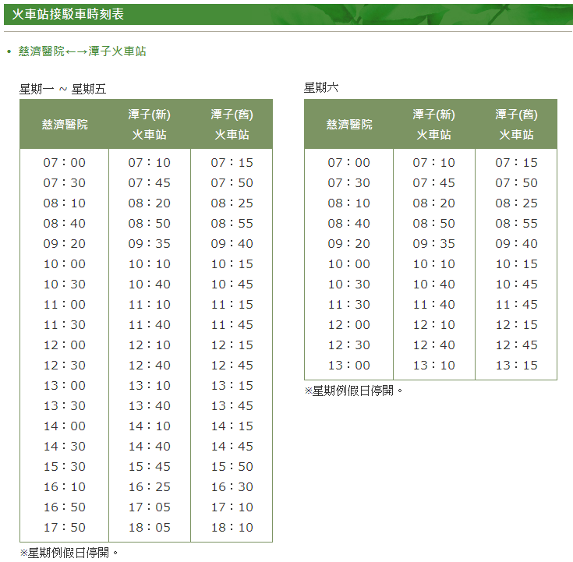
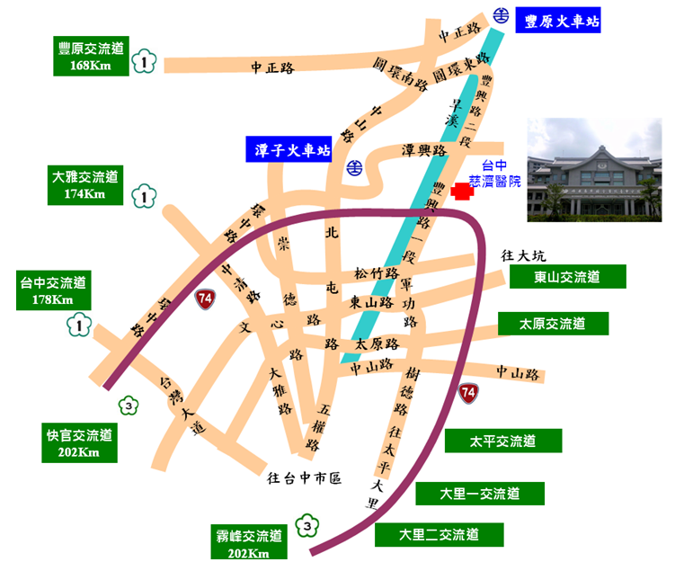
佛教慈濟醫療財團法人台中慈濟醫院 ACLS 訓練課程表
時 間：106年11月11、12日（星期六、日） 課程籌畫人: 王耀健
地 點：台中慈濟醫院第一院區502會議室
第一天：11月11日
時 間 | 題 目 |  |  |  |  |  | 講 師 | 助教*2
07:50～08:00 | 報到及課程介紹 |  |  |  |  |  | 劉昆旻
08:00～09:00 | Primary & Secondary Survey / Pulseless arrest |  |  |  |  |  | 劉昆旻
09:00～10:00 | Dynamic Dysrhythmias |  |  |  |  |  | 莊浩凌
10:00～10:10 | 休息
題目＆講師  時間 | CPR1/AED | CPR2/AED |  | Airway management 1 |  | Airway management 2 |  | 助教*2
 | 劉建明 | 王耀健 |  | 劉彥宏 |  | 莊浩凌
10:10～11:10 | A | Ｂ |  | Ｃ |  | Ｄ
11:10～12:10 | C | D |  | A |  | B
12:10～13:00 | Lunch |  |  |  |  |  |  | 助教*2
13:00～14:00 | ACS case, complication and treatment |  |  |  |  |  | 劉建明
題目＆講師  時間 | Tachycardia |  | Dysrhythmias |  | VF/  Pulseless VT |  | Shock/PE
 | 劉昆旻 |  | 莊浩凌 |  | 劉彥宏 |  | 王耀健
14:00～14:50 | Ａ |  | Ｂ |  | Ｃ |  | Ｄ
14:50～15:40 | D |  | Ａ |  | B |  | Ｃ
15:40～15:50 | 休息
15:50～16:40 | Ｃ |  | Ｄ |  | Ａ |  | Ｂ
16:40～17:30 | B |  | Ｃ |  | D |  | Ａ
第二天：11月12日
時 間 | 題 目 |  |  |  | 講師 | 助教*2
07:50～08:00 | 報到
08:00 ~ 09:00 | Acute Stroke |  |  |  | 莊浩凌
題目＆講師  時間 | Asystole/PEA | Bradycardia | Megacode 1 |  | Megacode 2
 | 劉昆旻 | 劉彥宏 | 莊浩凌 |  | 劉建明
09:00～09:50 | Ａ | Ｂ | Ｃ |  | Ｄ
09:50～10:40 | D | Ａ | Ｂ |  | C
10:40～10:50 | 休息
10:50～11:40 | Ｃ | Ｄ | Ａ |  | Ｂ
11:40～12:30 | B | Ｃ | Ｄ |  | A
12:30～13:30 | Lunch
13:30～17:30 | 筆試 |  |  | 全體講師/助教
 | BLS
 | Air Way
 | 情境測驗
講師簡介：
- 劉彥宏醫師 中國醫藥大學附設醫院急診醫學科主治醫師
- 莊浩凌醫師 仁愛醫療財團法人急診醫學部副主任
- 王耀健醫師 台中慈濟醫院急診醫學科主治醫師
- 劉昆旻醫師 台中慈濟醫院急診醫學科主治醫師
5. 劉建明醫師 台中慈濟醫院胸腔內科主治醫師

106年度高級心臟救命術(ACLS)訓練課程
佛教慈濟醫療財團法人台中慈濟醫院
11/11-11/12 ACLS®個人報名表
姓 名 |  | 聯絡電話 |  | 宅：  公： 分機  手機：
身分證字號 |  | 英文姓名
服 務 醫 院 |  | 職 稱
E-mail
通 訊 地 址
收 據 抬 頭 | □個人 □醫院（統編： ）
匯款單聯貼處  請將匯款收據聯貼本報名表，  連同報名表一併傳真至(04)3606-5928，  或掃描寄至tc15102202@tzuchi.com.tw  請務必來電確認已完成報名程序 |  |  | 郵局劃撥請於劃撥收據左側空白處填寫以下資料：  1.匯款人  2.報名11/11~12台中慈濟ACLS課程  感謝您~~
1.請於106年11月3日前完成報名，表格請自行影印。傳真或e-mail後請來電確認。
TEL：04-3606-0666分機3027黃鍾惠 e-mail:tc15102202@tzuchi.com.tw
2.報名費用：$2500元。
3. 請利用郵局劃撥繳費：
郵政劃撥帳號：22632861，戶名：佛教慈濟醫療財團法人台中慈濟醫院
(請註明姓名、報名課程名稱、收據開立抬頭、聯絡電話)
4.因故未能參加者，請於11月6日前取消，否則視同棄權，怒不退費。
5.備註：課程不提供免洗杯及餐具，請各位學員自備環保杯及餐具。
6.茲因停車場委外經營，無法免費停車，敬請見諒。
7.課程講義於上課當日發放。
8.務必於上課當日繳交250元證書費，考試未通過者，將另行退還。

